新 书 推 荐

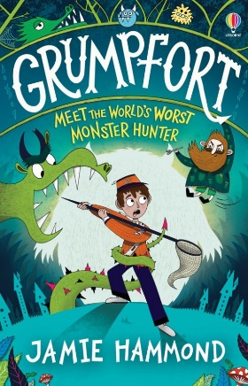
中文书名：《怪物猎人：格朗福特》
英文书名：GRUMPFORT
作 者：Jamie Hammond
出 版 社：Usborne
代理公司：Usborne /ANA
页 数：290页
出版时间：2025年3月
代理地区：中国大陆、台湾
审读资料：电子稿
类 型：7-12儿童文学

号外号外！！
博格福斯村（Bogfoss）一直以来的守护者 MONDAY THE FIFTEENTH 去世了
她只身与怪物搏斗，保护这方土地和人们长达62年
她是大家眼中的英雄 无可替代
但是按照村子百年来的传统
必须得有新的传承人 MONDAY THE SIXTEENTH 来继续这份使命

没想到格朗福特（GRUMPFORT）这个小毛孩竟然成了博格福斯村（Bogfoss）的保护者

最开始大家都觉得他是世界上最糟糕的怪物猎人
经过一路充满灾难的旅程， 终于他逐渐成长，开始担当重任
关于勇气，友谊，善良和独特性的冒险成长故事

由作家兼插画家杰米·哈蒙德（Jamie Hammond）创作
充满活力、黑白插图丰富、忍俊不禁的中年级读物

内容简介：

莫从来不想成为保护者——保护博格福斯村不受森林里可怕怪物的伤害实在是太吓人了。但是当他第一次巡逻被地精打败时，他知道他必须证明自己了。他打算进入禁忌之林抓个怪物，让自己成为英雄。但当他被香肠卷的诱饵骗进格朗福特（怪物的秘密巢穴）时，他意识到自己有大麻烦了。莫的逃跑计划很简单——抓住一个怪物、不要被吃掉、不要交任何朋友。但是在格朗福特中存在着一些黑暗的东西，一些连怪物都害怕的东西——莫突然发现自己和一个山精、一个侏儒和一个喷火的鼻涕虫组成了队伍，去抓他听都没听说过的最可怕、最神秘的怪物......

本书充满了欢乐和男孩女孩都会喜欢的角色。这是一个完美的奇幻冒险，有恐惧、欢笑、打斗、陷阱和令人难忘的角色。

作者介绍：

杰米·哈蒙德（Jamie Hammond）是许多著名儿童书籍的设计师，包括《洛基》系列。他写作《格朗福特》是为了赞美勇敢、友谊、善良和独一无二，并展现他希望与之共同成长的角色。

内文插图：

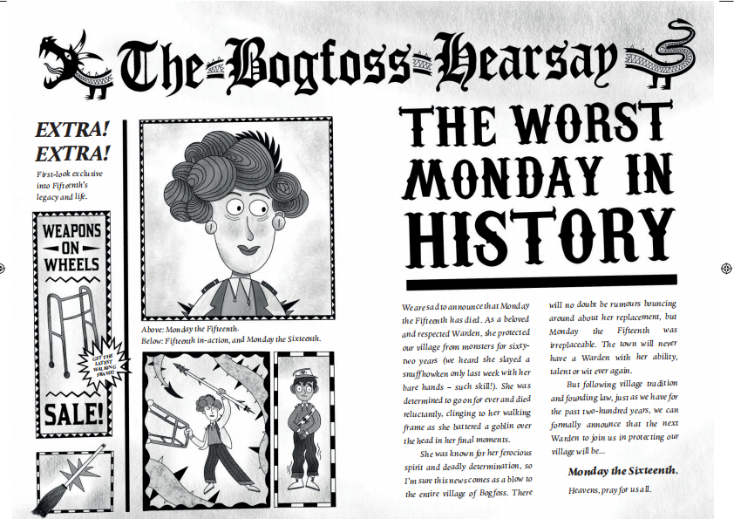

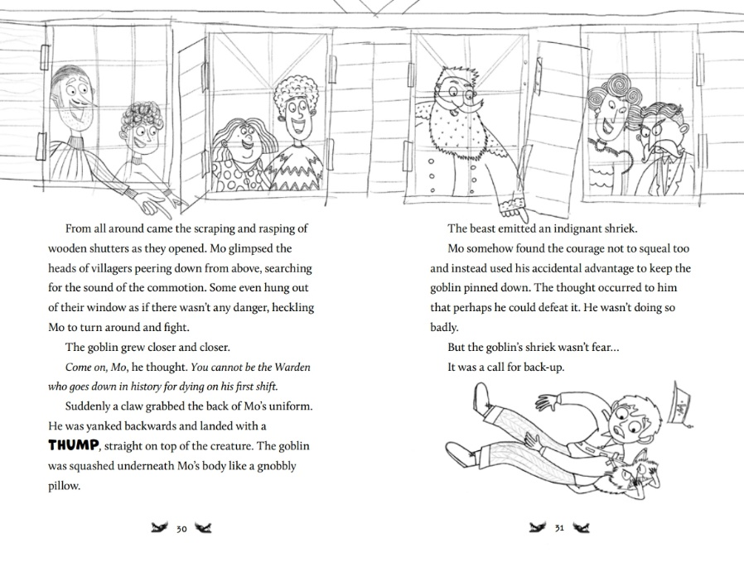

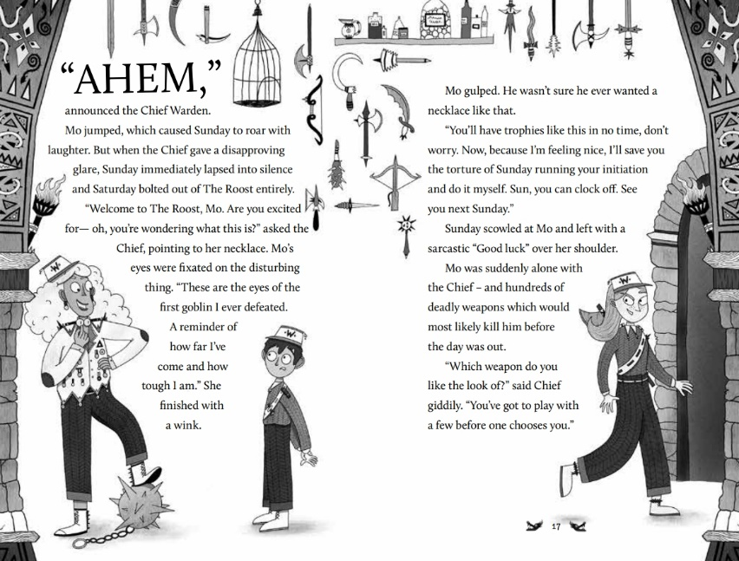

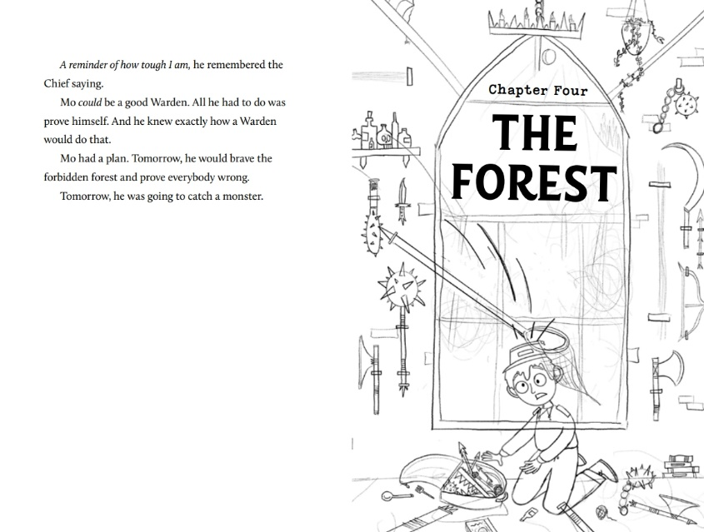

请将反馈信息发至：版权负责人
Email：Rights@nurnberg.com.cn
安德鲁·纳伯格联合国际有限公司北京代表处
北京市海淀区中关村大街甲59号中国人民大学文化大厦1705室, 邮编：100872
电话：010-82504106, 传真：010-82504200
公司网址：http://www.nurnberg.com.cn
书目下载：http://www.nurnberg.com.cn/booklist_zh/list.aspx
书讯浏览：http://www.nurnberg.com.cn/book/book.aspx
视频推荐：http://www.nurnberg.com.cn/video/video.aspx
豆瓣小站：http://site.douban.com/110577/
新浪微博：安德鲁纳伯格公司的微博_微博 (weibo.com)
微信订阅号：ANABJ2002

